解读代币迁移或合并的5个案例：如何赋予代币“第二次生命”

作者：panadol girl, 加密KOL

编译：Felix, PANews

如果你是项目创始人，想要升级或迁移你的旧代币；与另一个代币合并赋予它“第二次生命”，并改造代币经济学和实用性。那么本文可能会对您有所帮助。

有些人可能会说，项目只有一次发行推出代币的机会，但事实是，市场和叙事会改变，团队战略和愿景会改变，甚至社区期望也会随着时间的推移而改变。

在这种情况下，代币品牌和市场定位可能必须更新以保持相关性，代币实用性也将相应地改变。创始人和团队应该有这种选择，只要它是合理的，经过深思熟虑的，并得到社区的同意。

本文对5个代币迁移和合并案例进行了深入研究，以更全面地了解关键考虑因素、转换机制、时间表、价格表现和社区反应。

首先总结一下主要考虑因素：

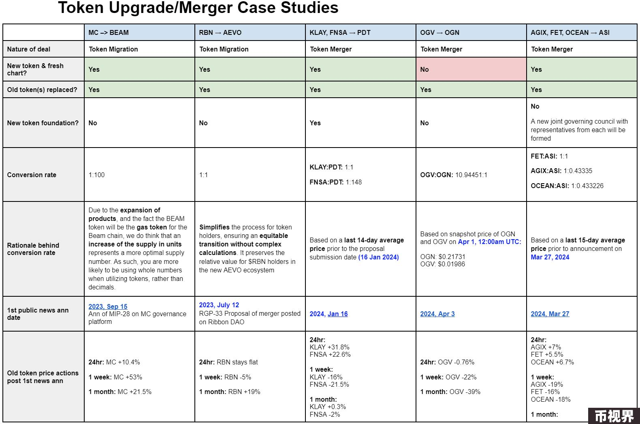

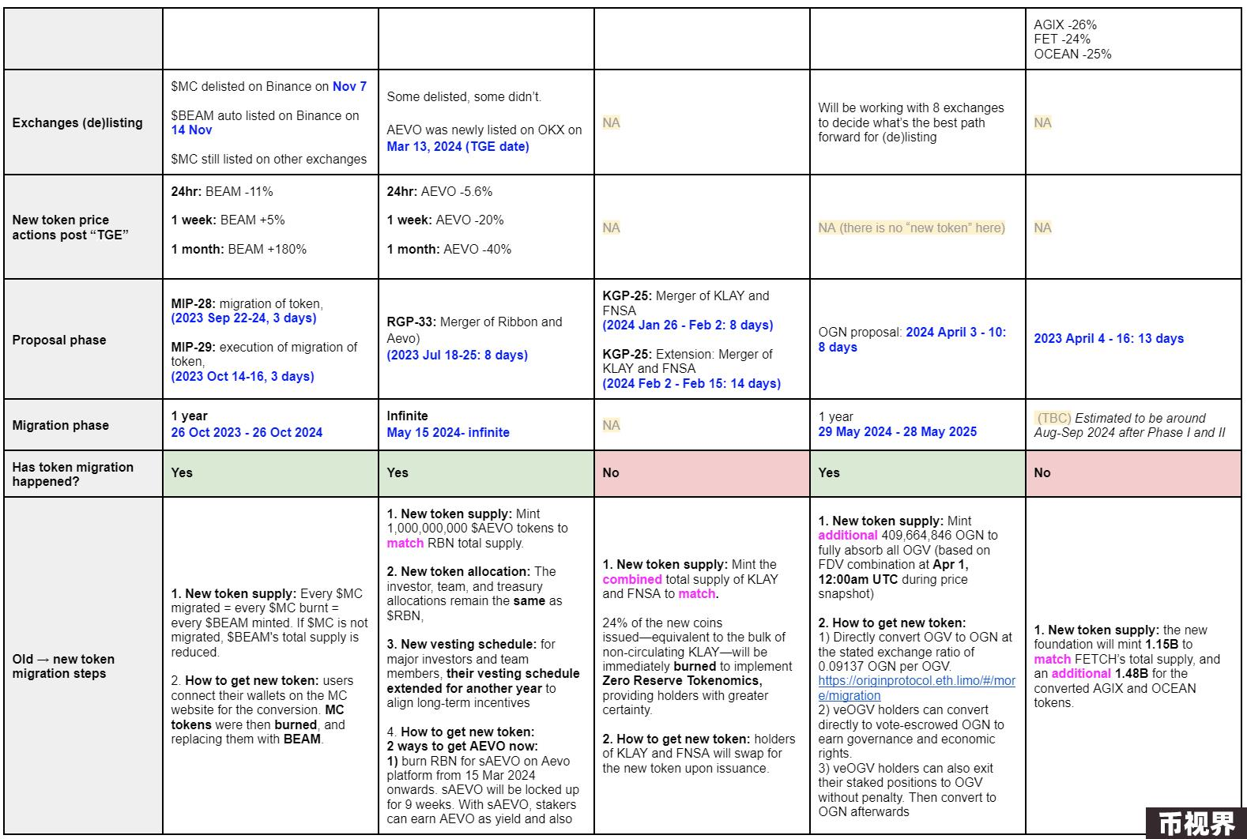

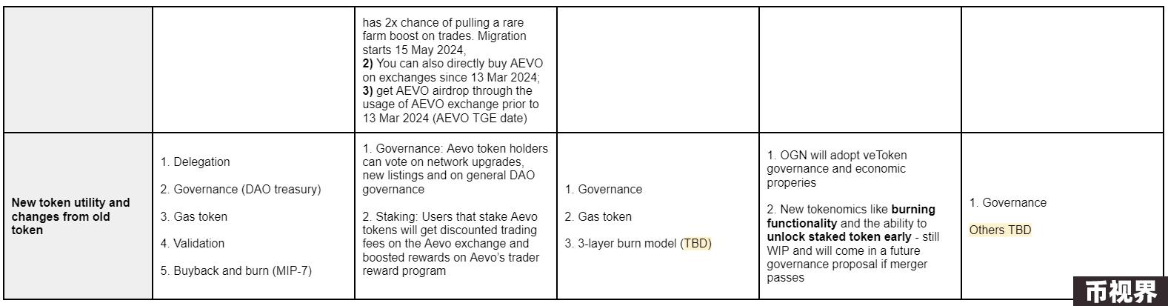

### 1. MC -> BEAM

Merit Circle 迁移到 Beam 可能是最成功和最成熟的代币迁移案例之一。这是项目如何发展为区块链的一个很好的例子，具有清晰一致的社区沟通和提案流程。详细时间表：

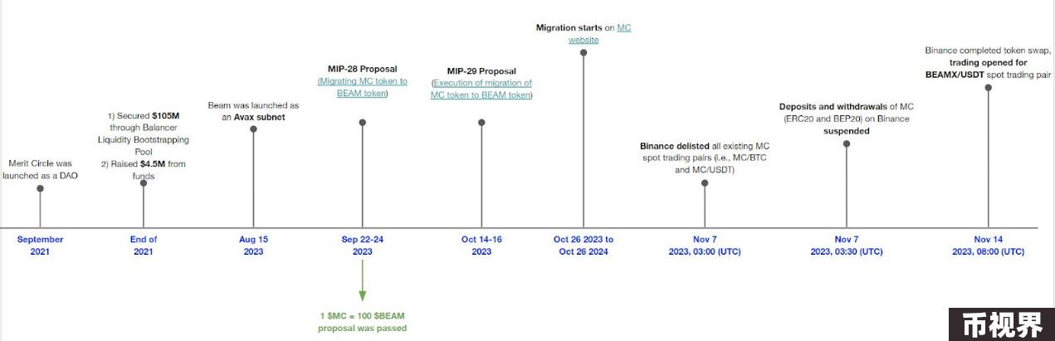

为什么要升级？

为什么不直接进行代币空投？

价格影响

### 2. RBN -> AEVO

在 DeFi 领域，Ribbon Finance 与 Aevo的合并是一个有趣的案例，它将自动质押机制集成到合并流程中。

2种不同的产品和1种RBN代币 -> 1种统一产品和1种新的AEVO代币。

时间线如下：

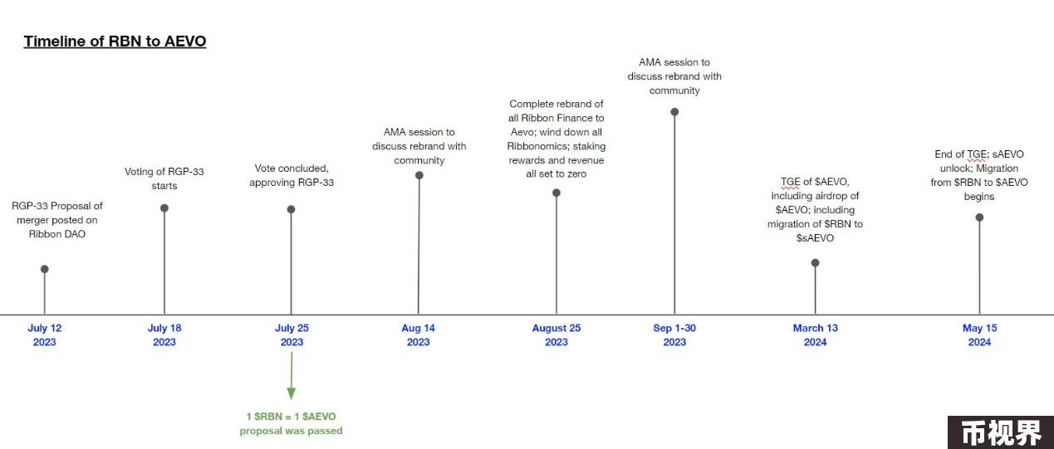

为什么合并：

质押机制：

转换后的AEVO代币有2个月的锁定期。AEVO代币被转换为sAEVO（质押的AEVO），然后被锁定 --> 避免立即抛售导致价格波动。

### 3. AGIX、FET、OCEAN -> ASI

今年最热门的合并案例之一是3个高FDV AI代币的合并：Fetch.ai（人工智能代理），SingularityNET（人工智能开发和集成的研发）和Ocean Protocol（数据共享和货币化）。当这个消息在3月份第一次出现时，团队立即与Singularity进行了沟通，以了解其理由和机制。

从这个案例中学到的关键是他们对兑换率的思考，以及为什么他们没有对代币估值采用任何类型的溢价或折扣。

为什么要合并：

兑换率：

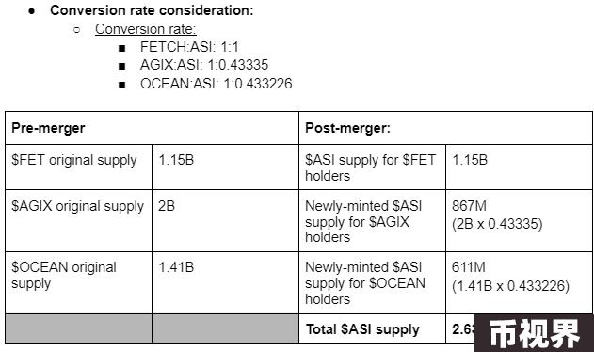

您可以点击链接找到正在进行的两阶段合并过程。

### 4. KLAY、FNSA -> PDT

韩国最大的两款代币今年也决定合并，其中一款由Kakao支持，另一款由LINE支持，这两款都是韩国最大的通讯应用。他们的愿景是成为亚洲第一区块链，利用他们2.5亿多的钱包用户群，240多个dapp和服务。

本案例研究的关键点是销毁机制，其中：

他们发布了一份非常全面的文件，解释了这个过程，并提供了清晰的数学指导。

### 5. OGV -> OGN

目的：将 Origin 的所有产品套件整合到一个单一的治理和收益代币OGN中。整合流动性。

从这个案例研究中学到的经验是催化剂：团队意识到OGV的定价似乎存在错误，其市值/TVL比率比其他竞争对手低得多。

### 结语

代币迁移或合并不能保证立即和/或长期的积极价格行为。因此，请确保迁移/合并有强有力的理由和坚实的基础。

代币迁移不是一次性事件。这只是开始。沟通、透明度和治理提案不应该就此停止。这也是为什么作者认为某些案例比其他案例更成功的原因。

这5个案例中的大多数迁移都未结束，因此还有很多需要监控的地方，以了解它们的整体产品和生态系统进展以及代币表现；并判断“这是否是一次成功的迁移/合并”。

相关阅读：超级人工智能联盟ASI将于5月下旬启动，三币合并存套利空间，合并后估值高达75亿美元